SEPARATA LIBRO

GUITARRA TRADICIONAL CHILENA,
ESTUDIO Y REPERTORIO PARA GUITARRA SOLA.

TÉCNICAS DE EJECUCIÓN
(p. 43-49)

HÉCTOR URIBE ULLOA Y FERNANDO ESCOBAR ARÉVALO

2009

Técnicas de ejecución.
Muchas son las formas de tocar e interpretar música en guitarra campesina, el ejecutante desarrolla una o varias técnicas dependiendo del tema musical a interpretar y del dominio que posea sobre el instrumento. Para clasificar cuales son las técnicas desarrolladas tradicionalmente en Chile, en lo que respecta ha este tipo de música, recurriremos principalmente a los trabajos de P. Chavarría, contrastándolo con el repertorio estudiado.
“…al hablar de guitarra tradicional y repertorio tradicional tenemos que referirnos a las técnicas de toquíos y a las diferentes afinaciones que el cultor utiliza.”

La técnica de toquíos se refiere a las distintas formas que se usan para producir el sonido de la guitarra, ya sea con la mano derecha, mano izquierda o ambas manos. Los cultores denominan a estas técnicas entonación, todo tema musical tiene su entonación en la guitarra y “..la mano bien entona’ es la que toca bien la guitarra”.

Las técnicas encontradas corresponden a: rasgueo, trinado, punteo, ligado, picoteo y deslizado.

- Rasgueo: sonido producido por la mano derecha ocupando todos los dedos o parte de ellos. Se toca preferentemente entre el comienzo de la caja de resonancia y la boca de la guitarra. Se caracteriza por su sonido envolvente producido al rasguear las cuerdas de la más grave a la más aguda o viceversa, y la utilización del apagado. El apagado consiste en producir un chasquido especie de apagado sutil, sin detener el sonido de las cuerdas realizado con todos los dedos.

El rasgueo es una de las técnicas más difíciles de explicar y graficar acertadamente, debido a la gran libertad en ritmos, acentos, y modo de pulsar las cuerdas, que muestra a veces tenues diferencias entre un rasgueo y otro pero que hablan de una gran riqueza expresiva que no se puede dejar de lado.

Un ejemplo representativo de la variedad de rasgueos es el que realiza Matilde Díaz en la segunda parte del tema cueca trinada (fig. 1).
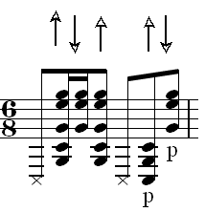(fig. 1)

Don Luis Sepúlveda presenta un interesante rasgueo de cueca en 6/8 mostrándonos una de las posibilidades rítmicas de esta técnica. (fig.2a). En la figura 2 b, se presenta una variación que coincide además con un elemento rítmico melódico provocado por un cambio rápido de acordes (c.24).
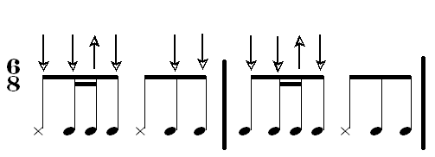
(fig. 2a)

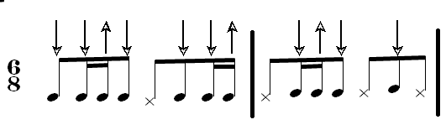
(fig. 2b)

Otro ejemplo donde se presenta el rasgueo en los temas instrumentales es en el vals interpretado por la señora Emilia Jara. Esta pieza esencialmente trinada reúne varias técnicas incorporando rasgueo, trinado y punteo en su desarrollo. (fig. 3)

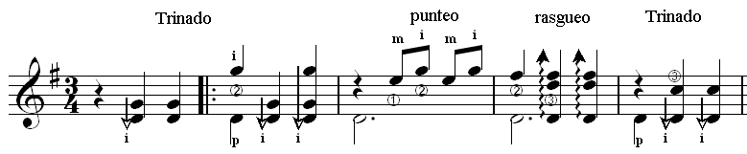(fig. 3)

-Trinado: El trinado se ejecuta en las tres primeras cuerdas de la guitarra, y dependiendo del tipo de trinado participarán los dedos índice, medio y anular. El sonido es producido por la yema de los dedos de la mano derecha que tocan preferentemente entre la boca y el puente de la guitarra, alternando el sonido de las cuerdas entorchadas –con dedo pulgar- con las cuerdas agudas –con índice y medio-.
Sobre la forma de apoyo de la mano derecha, P. Chavarría señala:
“Se apoya la palma de la mano en el puente o también se apoya el dedo meñique en la caja de resonancia, existiendo cultoras que ponen libremente la mano sin apoyo sobre las cuerdas, en posición hacia la boca del instrumento”.

De esta descripción se puede presentar una interesante analogía entre la técnica de vihuela y laud desarrollada en el renacimiento Europeo con respecto a la practicada por nuestros cultores campesinos.
En lo que se refiere a la posición de la mano Luys de Venegas Henestrosa distingue en 1557 dos formas de ejecución producidas por la acción alternada del dedo pulgar y el dedo índice. La figueta extranjera con ubicación del pulgar por debajo del índice, practicada en Europa y la figueta castellana que utilizaba el pulgar por sobre el índice, practicada en España. La posición de la mano en el renacimiento se ubicaba hacia la roseta del instrumento, en cambio en el barroco, la posición de la vihuela, el laud y la guitarra, la mano se ubicaba hacia el puente con apoyo del dedo meñique en la caja.

Técnica barroca. Apoyo meñique, posición hacia el puente.
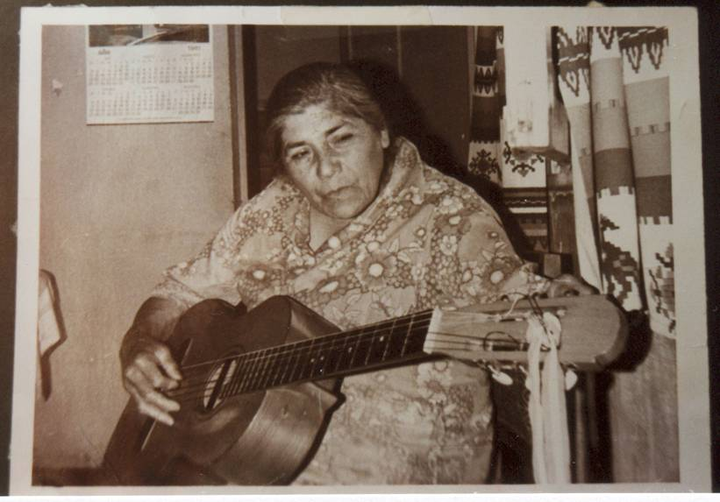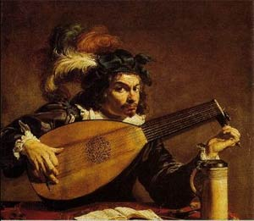
Señora Jovelina Neira. Santa Juana. Col. S. G. Hombre afinando su laud, J. Miense Molenaer. S. XVIII

Técnica renacentista. Ubicación de la mano en la boca o roseta.
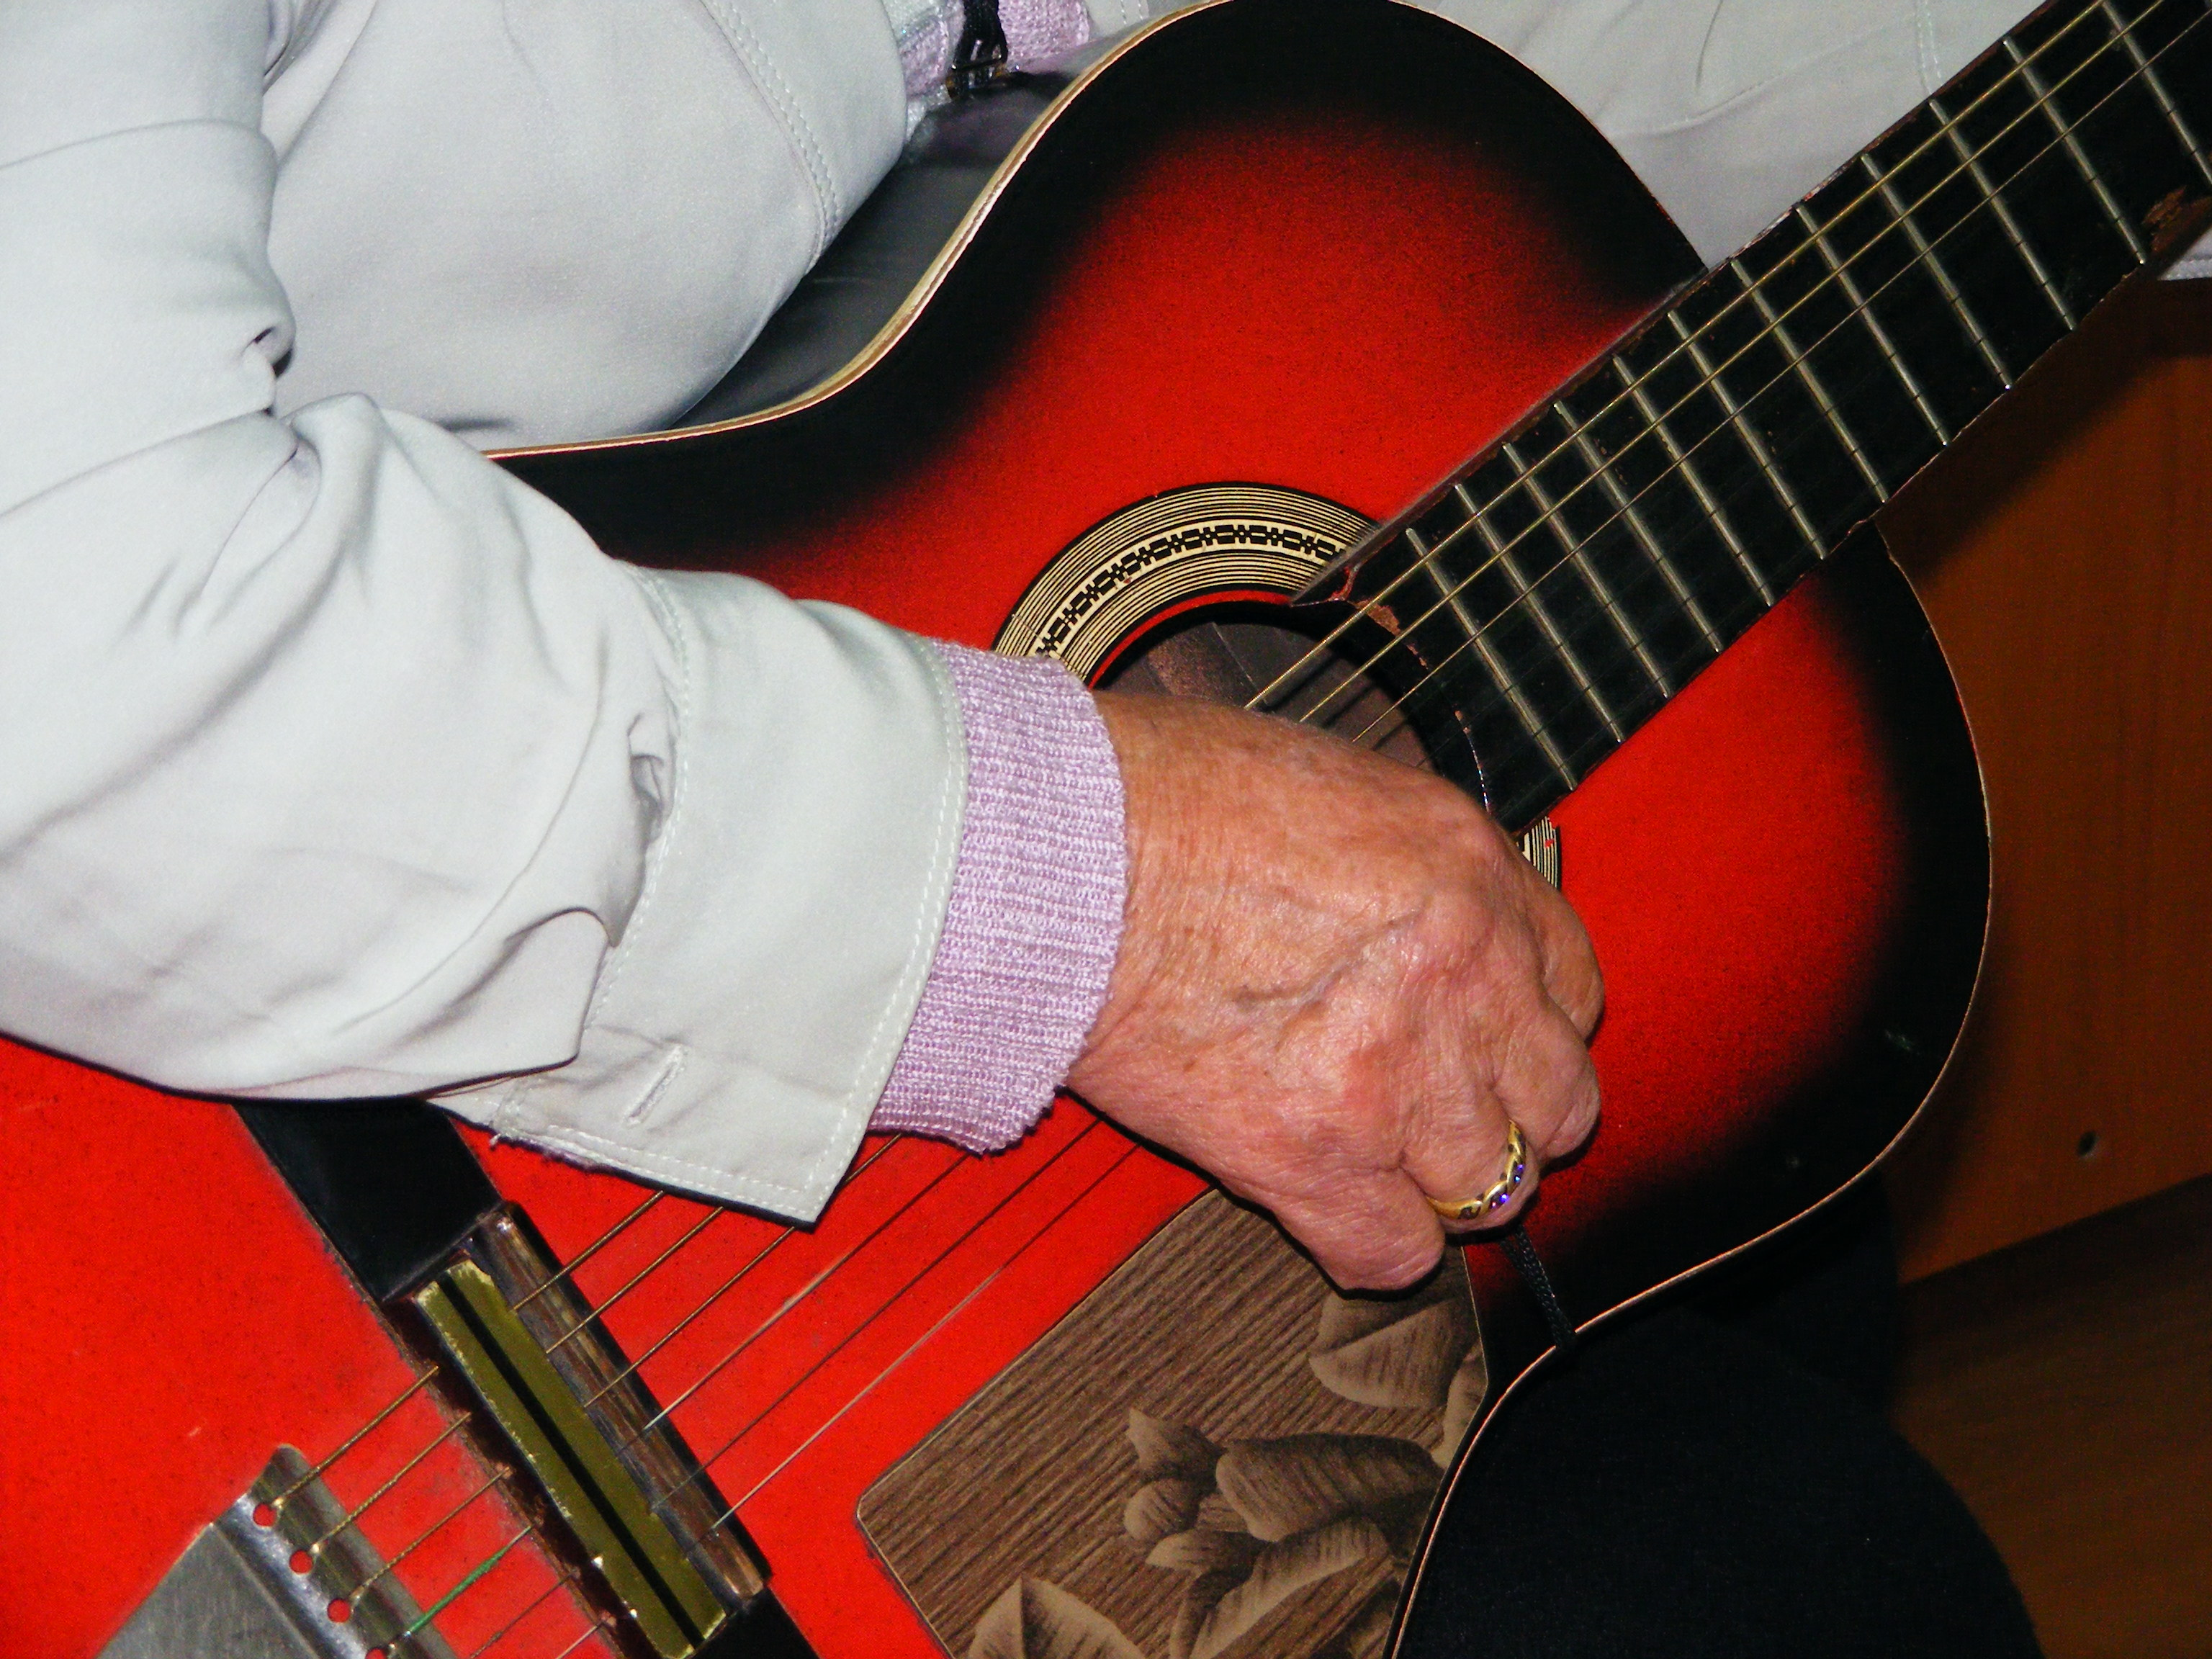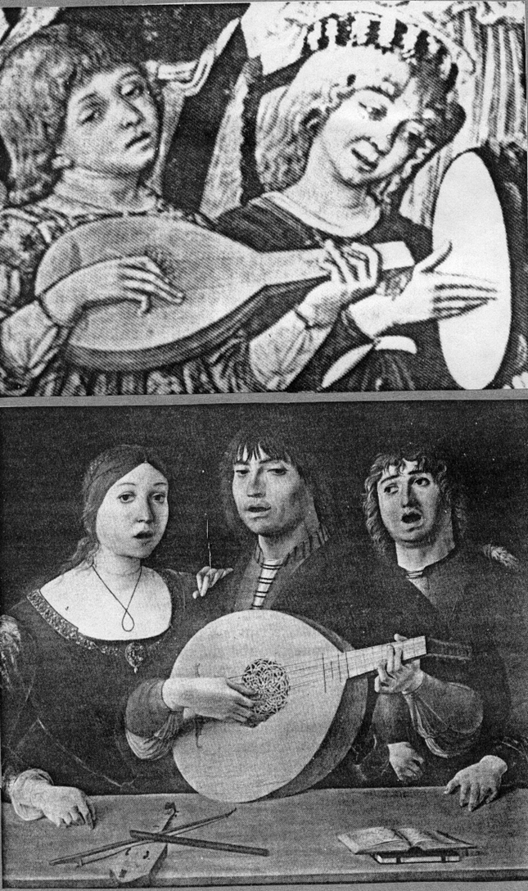
Señora María Parra, Linquen. Col. P. Ch. Un concierto, s. XV

La ejecución de la técnica de trinado permite llevar la línea melódica de un tema acompañada de bajos y segunda voz, siendo una práctica habitual en las antiguas cantoras quienes se destacaban como mejores ejecutantes al dominar esta técnica.

Hemos encontrado diversas formas de realizar los trinados dependiendo de la forma en que se alternan los dedos, de las cuerdas que pulsan y de las combinaciones que realicen. Es importante mencionar que muchas veces se utilizan varios tipos de trinados en forma combinada para un mismo tema musical.

- Combinación Pulgar - Índice deslizado: Se desliza el dedo índice rozando las cuerdas altas, realizando un movimiento en un solo sentido (hacia las cuerdas bajas) o en ambos sentidos. En la fig. 4 se observa esta combinación en el tema marcha ejecutado por la señora Helena Zapata o en la fig. 5 en el tema cuadrilla de don Luis Sepúlveda.
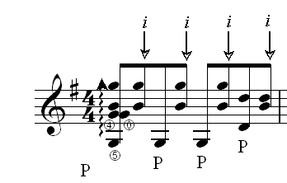(fig. 4)

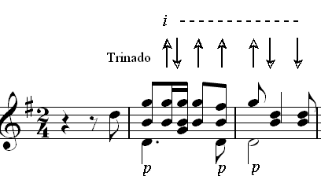(fig. 5)

- Combinación Pulgar – Índice - Medio: En este caso generalmente los dedos índice y medio pulsan las cuerdas altas a cargo de la melodía. Un ejemplo de ello es la cueca valseda de Eugenia Flores que mantiene esta técnica con un patrón rítmico similar durante todo el desarrollo de la obra. (fig. 6)

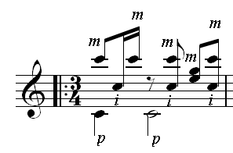(fig. 6)

- Combinación Trinado y Rasgueo: Se combina el trinado con un rasgueo para generar una variación rítmica. Esta combinación de difícil ejecución se presenta muy bien lograda en el tema cueca trinada de Matilde Díaz. (fig. 7)

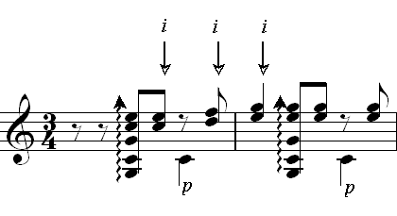(fig. 7)

- Combinación Pulgar- Índice – Medio - Índice: se pulsa la cuerda grave con pulgar, la segunda con dedo índice y la primera con dedo medio en forma trinada, luego retoma el dedo índice esta vez en forma deslizada. Encontramos este patrón rítmico en el tema polca de María Muñoz. (fig. 8)

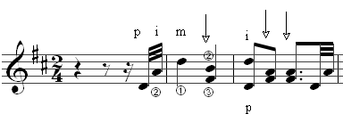(fig. 8)

- Trinado Índice – Medio – Anular: Se mantiene el efecto de trinado pero con los dedos ubicados como en la guitarra clásica; Las tres primeras cuerdas con anular, medio e índice y el bajo con el pulgar, utilizado preferentemente en afinación por común. El efecto se produce al pulsar sucesivamente las tres primeras cuerdas desde la tercera a la primera, provocando un resultado de notas rápidas similar al trinado que se hace con un solo dedo. Un ejemplo de aquello lo observamos en el tema vals de Maximiana Astudillo (fig. 9).

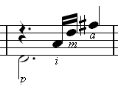(fig. 9)

-Punteo: Esta técnica obedece al desarrollo melódico realizado en una o dos cuerdas. La mano derecha se ubica en el sector cercano al puente utilizando la yema del dedo para producir el sonido. Si el punteo es ejecutado por las cuerdas graves, se efectúa con dedo pulgar y si es con las cuerdas agudas, se desarrolla con dedo índice. Siempre con la yema de los dedos.

El punteo generalmente va combinado con el trinado y ejecutado con el dedo índice sin apoyo. El dedo pulgar también ejecuta punteos aparte de cumplir principalmente la función de bajos de acompañamiento.
Sobre la presencia del punteo en la región de la Araucanía R. Díaz señala:
“El punteo es un toquío que ha adquirido mucha presencia e identidad en la IX región gracias al dominio y la alta valoración que como técnica tuvo para los viejos cultores. Fue un modo de tocar la guitarra que identificó y recreó los oídos de los pobladores de esta región durante parte de este siglo.”

En el tema embrujo (c.8), se puede apreciar esta técnica de punteo realizando un desarrollo melódico en la primera cuerda (fig.10). Luego al finalizar la pieza se puede observar el punteo, esta vez hacia las cuerdas graves (fig. 11).

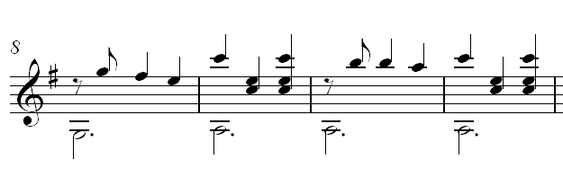(fig. 10)

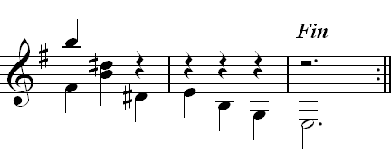(fig.11)

-Ligado: El ligado consiste en pulsar una cuerda con la mano derecha y luego con la mano izquierda se vuelve a pulsar cambiando la altura del sonido, haciéndola sonar en los diferentes trastes de la guitarra, existiendo ligados ascendentes y descendentes.
El ligado descendente consiste en pulsar una nota con la mano izquierda y luego pulsarla con la mano izquierda pellizcándola de tal manera que suene una nota inferior.
Hemos encontrado en los repertorios ligados descendentes, como el que se presenta en el vals de Julia Bustos o en la polca de Maximiana Astudillo (c. 7) (fig.12).

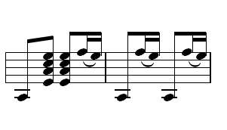(fig.12)

-Picoteo: Esta es una técnica similar al tapping utilizada en guitarra eléctrica. Consiste en martillar una cuerda con el dedo índice de la mano derecha sobre el mástil haciéndola sonar y luego pulsarla con el mismo dedo ligándola con la nota siguiente. La melodía ejecutada con esta técnica en guitarra tradicional, tiene tres elementos a destacar: El primero es el martillar; el segundo es un ligado descendente y el tercero es el trinado, que desliza el dedo índice por el resto de las cuerdas hacia las voces bajas.

Existen antecedentes de esta técnica de picoteo con presencia en la región del Maule, Bío Bío y de la Araucanía, ejecutadas en afinación por común en tonalidad de re mayor. Osvaldo Jaque afirma que es utilizada para acompañan la danza pollito que proviene del Gato argentino. “..se imita el pío pío de los pollitos con las cuerdas de la guitarra.” Isabel Aretz también señala: “El pollito que recogí en Río Seco, Córdoba, es otra melodía de Gato, que se acompaña en la guitarra, imitando el Pío pío con punteos en armónicos.”

La mazurca picoteada entregada por don Luis Sepúlveda de Lota, posee dichas características de desarrollo instrumental (fig.13). En la gráfica aparece una “T” haciendo referencia al efecto señalado.

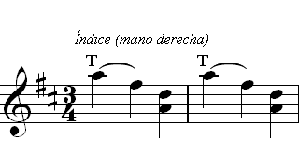(fig. 13)

-Arrastrado (glisando o deslizado): Consiste en mantener presionada una o varias cuerdas con la mano derecha y avanzar por el diapasón hasta otra nota en forma totalmente ligada sin soltar la cuerda. De igual forma que otras técnicas, el arrastrado se ejecuta combinando con otras formas de ejecución, las que se utilizan según la habilidad y expresión musical de los cultores. Un ejemplo de deslizado lo podemos encontrar en el tema cueca valseada de Eugenia Flores (fig.14) y en la mazurca de Luis Sepúlveda (fig.15).

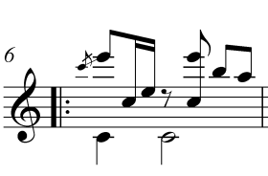(fig. 14)

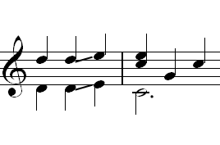(fig. 15a)

En la figura 15a (c.17-18), se puede apreciar un arrastrado de dos notas donde se pulsan las notas iniciales, se arrastra ligando el sonido y se ejecutan las notas terminales. Otro ejemplo en el mismo tema (c.19), pero que produce un efecto diferente, es el ligado en que la nota de destino es un adorno (fig.15b).

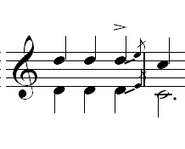(fig. 15b)

Y un tercer ejemplo (c. 22) (fig.15c), se observa un deslizado partiendo desde una nota de adorno que precede a la nota real.

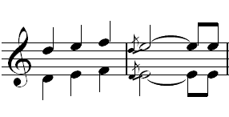(fig. 15c)

Chavarría Patricia. Extraído de Guitarra tradicional chilena, testimonio de tradición.
Citado por Chavarría en Guitarra tradicional chilena…
Onomatopeya chas chas del sonido producido.
Ver ejemplo sonoro nº 8.
Ver ejemplo sonoro nº 11.
De aquí en adelante lo que está entre paréntesis indicará un número de compás respectivo. Ej. (c.24) compás nº 24.
Ver ejemplo sonoro nº 2.
Entrevista realizada a Patricia Chavarría. Concepción 2009.
Ver ejemplo sonoro nº 6.
Ver ejemplo sonoro nº 14.
Ver ejemplo sonoro nº 7.
Ver ejemplo sonoro nº 8.
Ver ejemplo sonoro nº 1.
Ver ejemplo sonoro nº 23.
Díaz 161: 1997
Ver ejemplo sonoro nº 17.
Ver ejemplo sonoro nº 21.
Ver ejemplo sonoro nº 16.
Jaque citado en Díaz 225:1997
Aretz citado en díaz 226:1997
Ver ejemplo sonoro nº 22.
Ver ejemplo sonoro nº 7.

